编号：1042-2022
不符合项报告
企业名称： | 特变电工股份有限公司 | 不符合报告编号： | 02
受审核部门: 质量工艺部 陪同人员:吴金文
不符合事实描述：
查质量工艺部未对测量设备检定/校准的服务供方“深圳市计量质量检测研究院”进行合格供方评价，不符合GB/T19022-2003标准6.4条款 外部供方的规定要求。

不符合认证审核准则条款号：GB/T19022-2003标准6.4条款 外部供方
不符合程度：主要不符合____；次要不符合√；
审核员(签名) 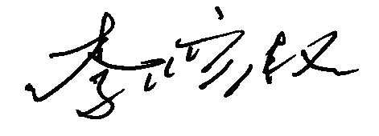 陪同人员(签名)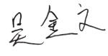
企业部门代表（签名）

日期:2022年09月09日
纠正措施:
1.组织相关人员对“深圳市计量质量检测研究院”进行合格供方评价，并做好记录。
2.对公司其他供方评价情况进行梳理、加强管理，防止此类问题的发生；

企业部门代表签名: 审核员签名:
纠正措施完成情况:
纠正措施已落实，验证有效。

审核组代表签名: 日期:2022年09月09日
可另附页

